Мастер-класс «НОД по изготовлению новогодних украшений из фольги в средней группе детского сада «Игрушки-зверушки»
Воспитатель: Грядунова Галина Ивановна
ЧОУ ВО ТАУ
- Сегодня мы будем делать лисичку. Готовим необходимый материал и инструменты: фольга средней толщины и плотности, трафарет, ножницы.
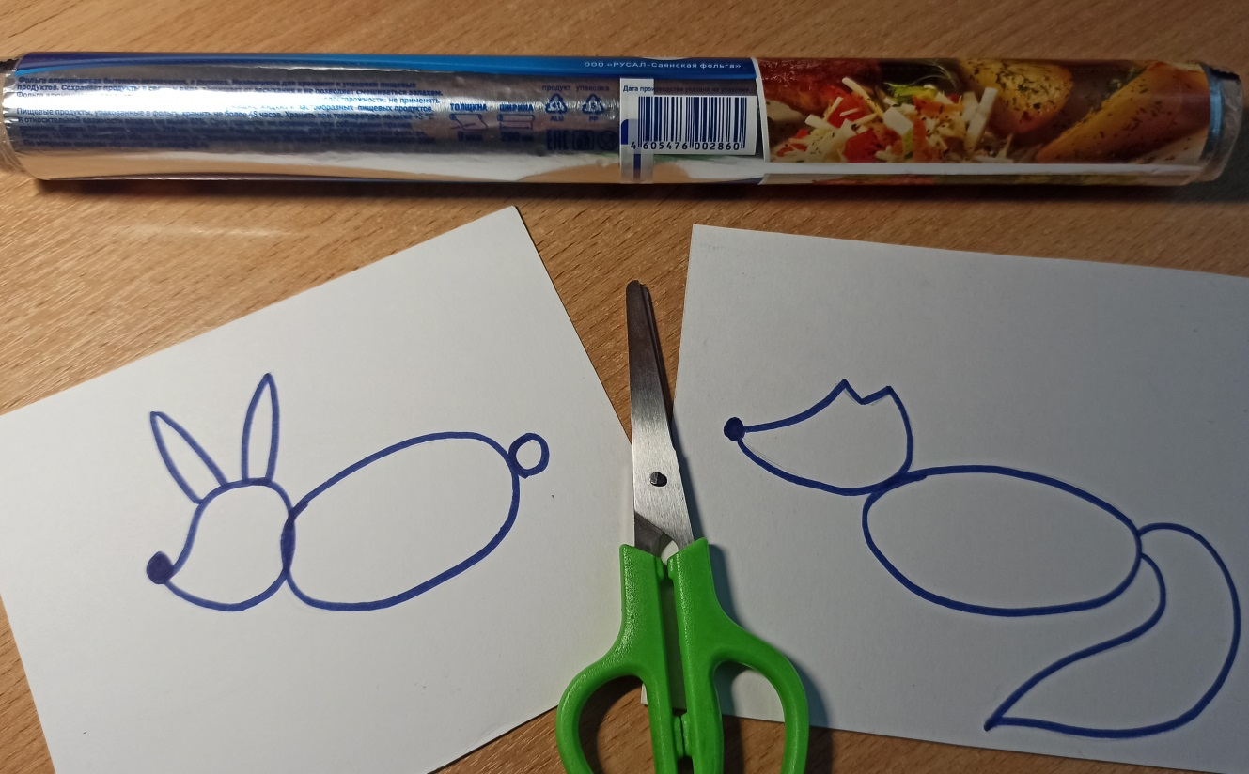

- Нарезаем или рвем полоски фольги. Количество полосок зависит от количества деталей игрушки. Для лисички необходимо 3 полоски (голова, туловище, хвост)
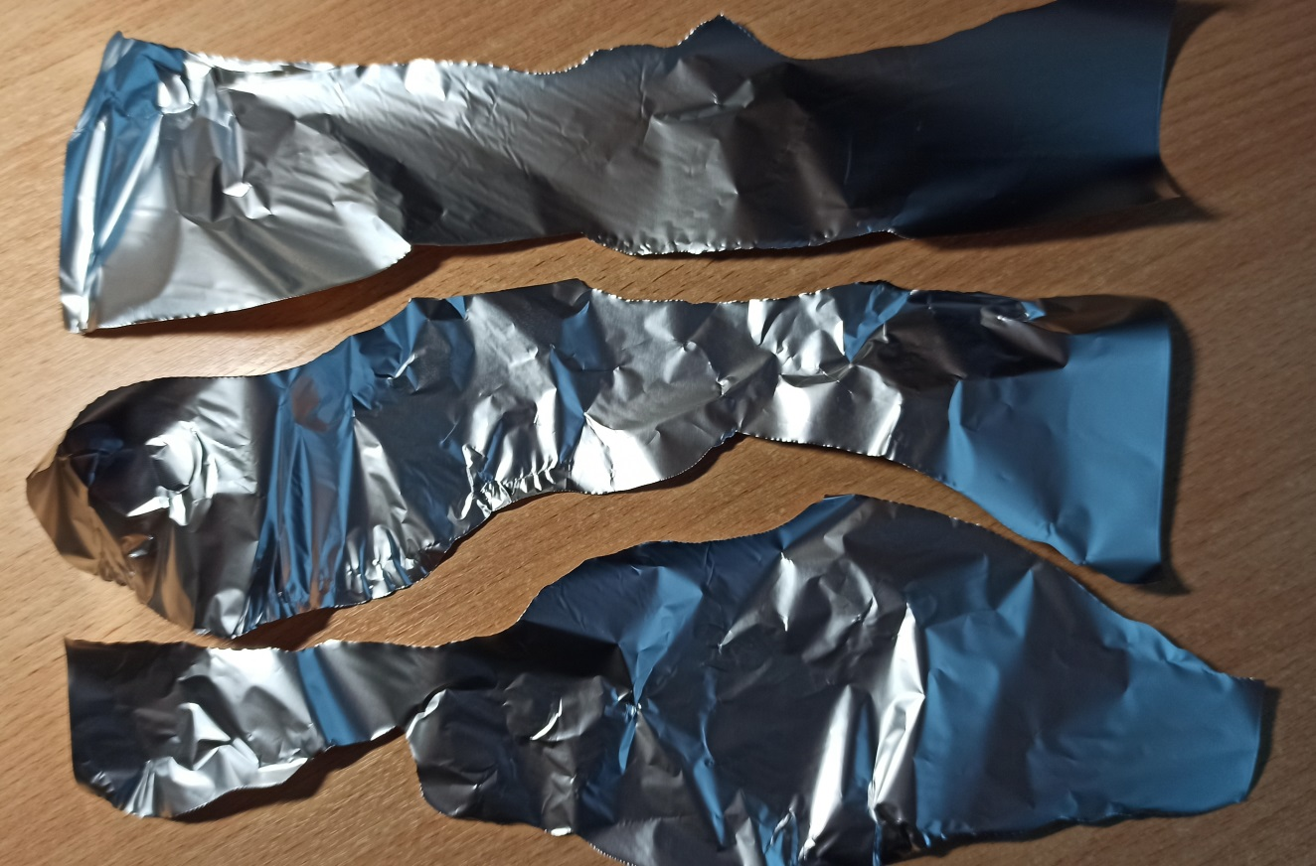
- Скручиваем жгутики из подготовленных полосок
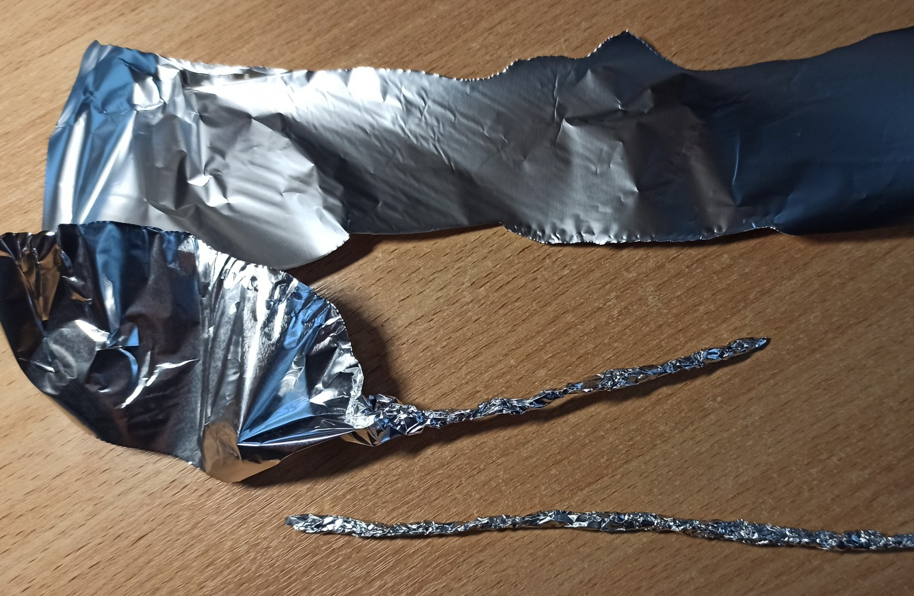

- Жгутики готовы
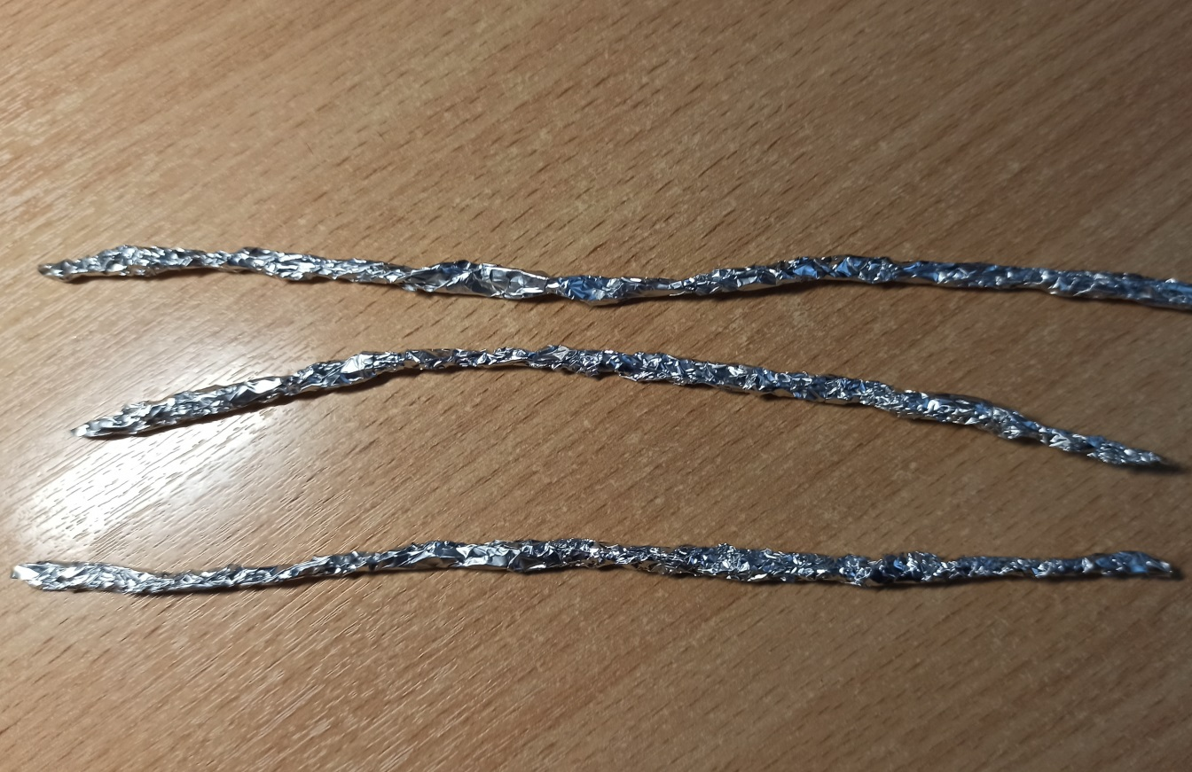

- Формируем части игрушки в соответствии с контуром
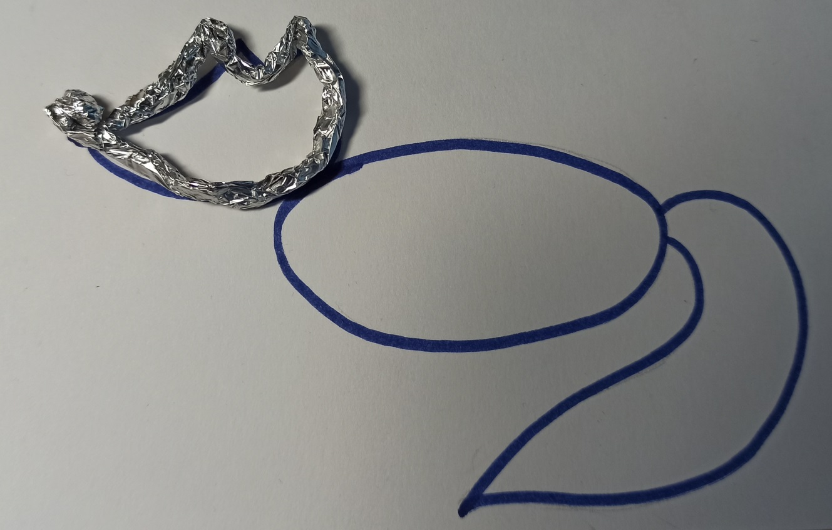

- В местах соединения деталей игрушки жгутики перекручиваем
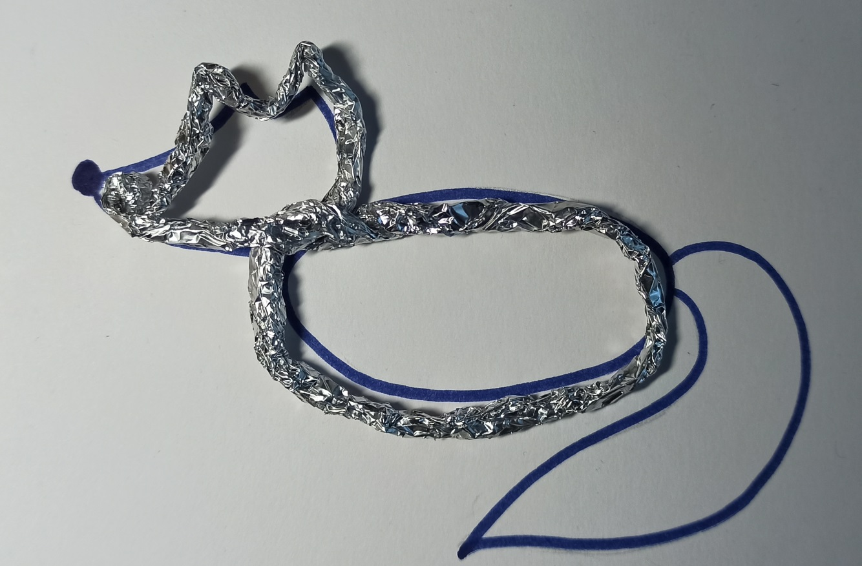

- Таким образом, собираем всю игрушку
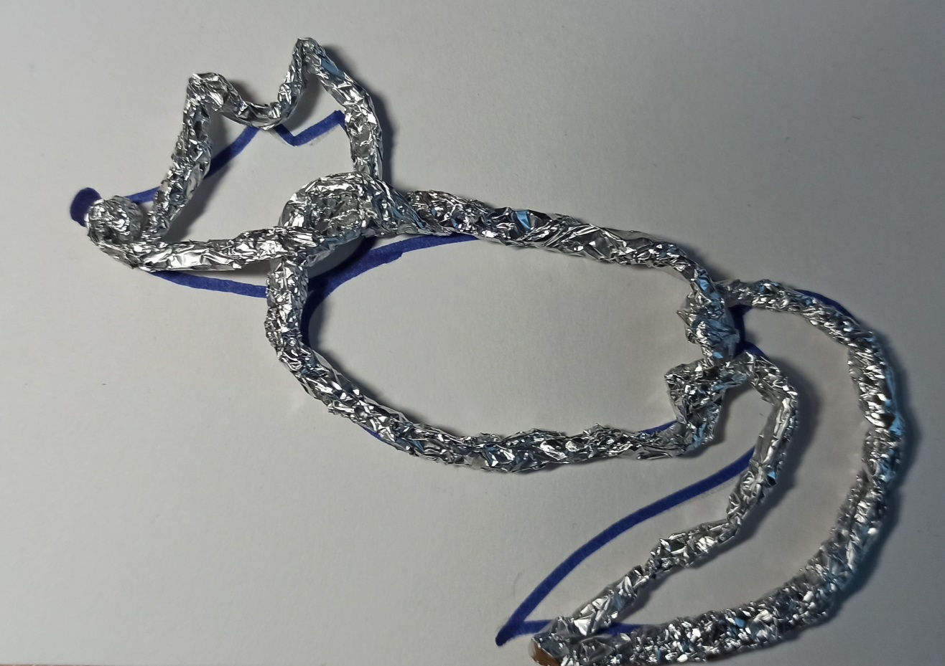

- Игрушка готова. Можно закрепить на ней нитку для подвешивания украшения или разместить на палочке, используя как топпер
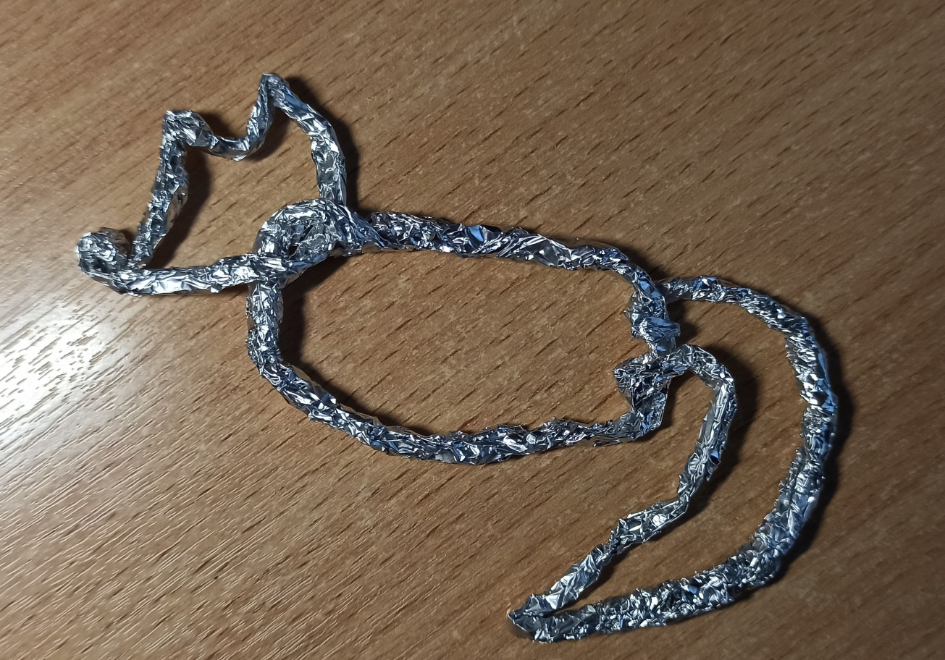
- Спасибо за внимание!

